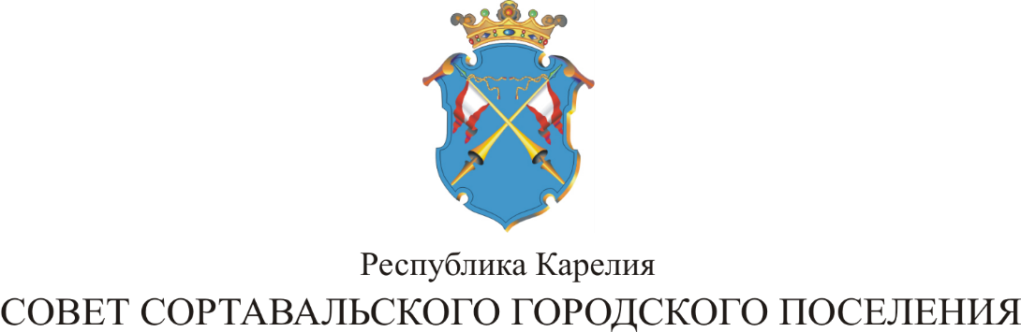

LII СЕССИЯ III СОЗЫВА

Р Е Ш Е Н И Е

от 20 июня 2017 года № 223

О присвоении звания «Почетный
гражданин города Сортавала»

Рассмотрев информацию наградной комиссии и в соответствии с Положением о звании «Почетный гражданин города Сортавала», утвержденным решением Совета от 15 июня 2015 года № 97, Совет Сортавальского городского поселения р е ш и л:

1. Присвоить звание «Почетный гражданин города Сортавала»:

Карпеченко Сергею Николаевичу – руководителю Сортавальской общественной молодежной организации «Поисковый отряд «ЛАДОГА»;
Шейкину Виктору Николаевичу – ветерану пограничных органов Федеральной службы безопасности России, полковнику в отставке.

2. Вручить единовременное денежное вознаграждение за счет средств местного бюджета по 10 (Десять тысяч) тыс. рублей, без учета налогов.

3. Настоящее решение опубликовать в официальных средствах массовой информации.

Председатель Совета В.М.Артамонов

Глава Сортавальского С.В.Крупин
городского поселения

